Rafał Niburski 10.10.2016 r.
Imię i nazwisko Data
Radnego Rady Miasta Szczecin

Interpelacja

Szanowny Panie Prezydencie,
w związku z licznymi przypadkami parkowania samochodów w centrum w miejscach do tego nie przeznaczonych, głównie na chodnikach, które służą przede wszystkim pieszym uczestnikom ruchu drogowego, wnoszę o postawienie słupków w miejscach widocznych na zdjęciach załączonych do niniejszej interpelacji.
1) Generała Ludomiła Rayskiego (obok Placu Grunwaldzkiego)
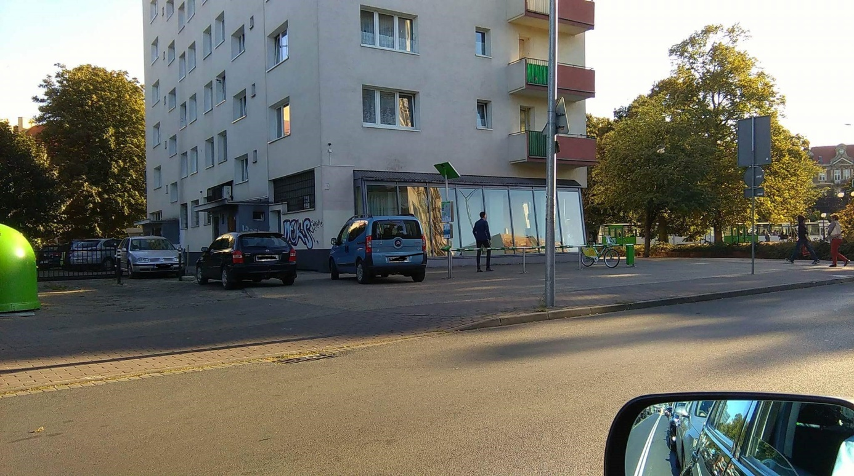

2) Śląska (przy skrzyżowaniu z Jagiellońską)
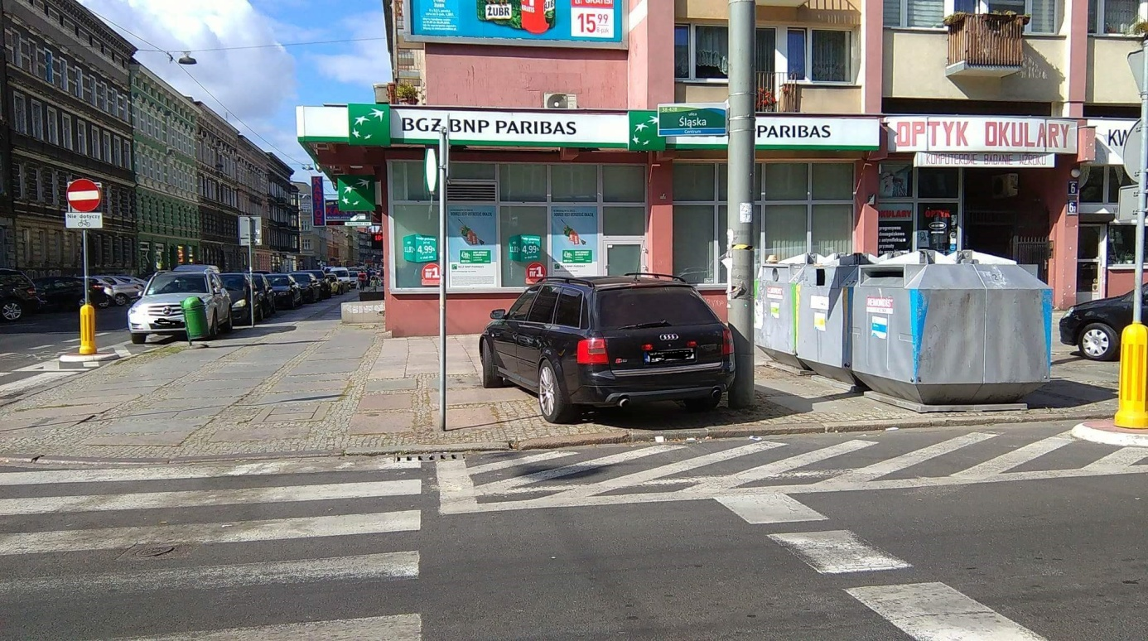
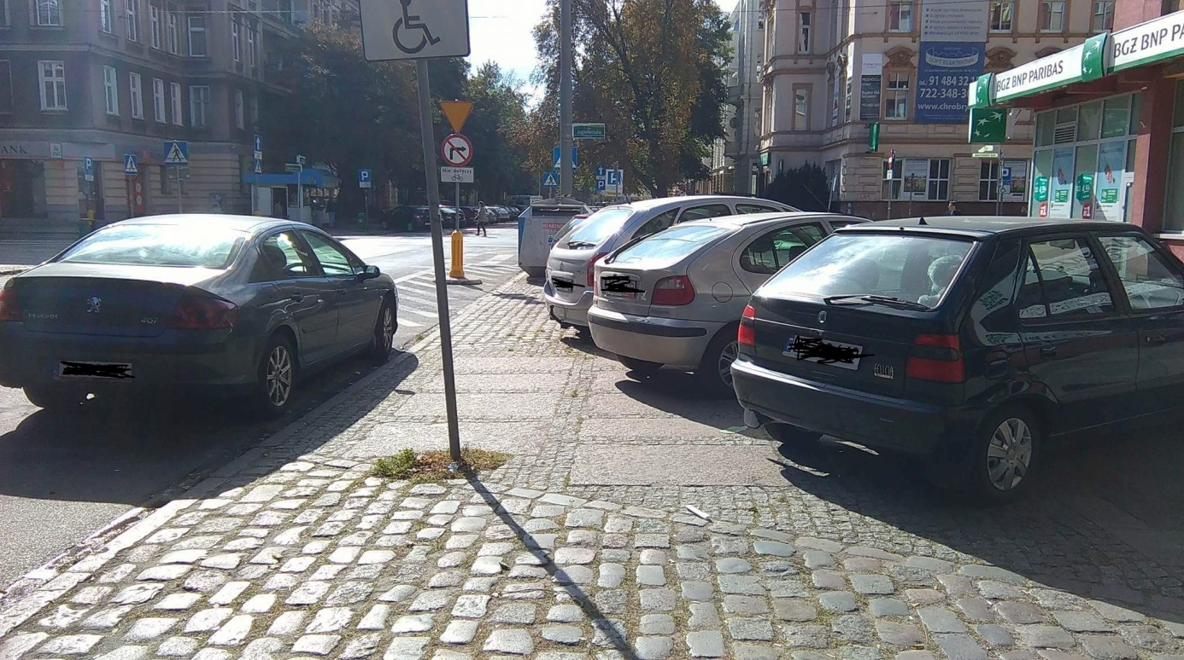

3) Kaszubska (przy skrzyżowaniu z Obrońców Stalingradu)
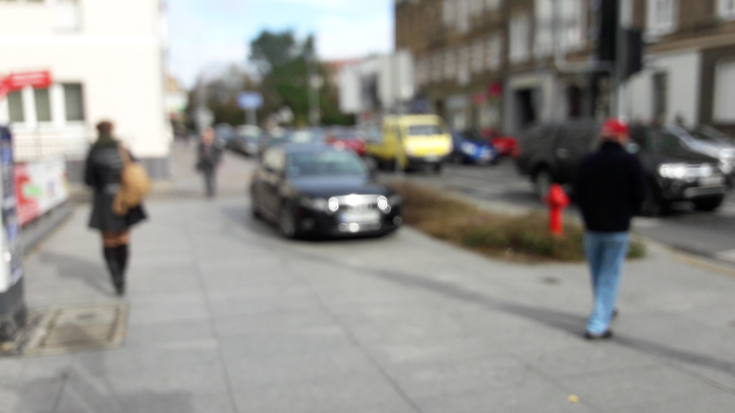
Z poważaniem

